全国豊かな海づくり大会の概要及びこれまでの経緯について

資料３

１　開催趣旨

全国豊かな海づくり大会は、魚食国である日本の食卓に、安全で美味しい水産物を届けるため、水産資源の保護・管理と海や湖沼・河川の環境保全の大切さを広く国民に訴えるとともに、つくり育てる漁業の推進を通じて、明日のわが国漁業の振興と発展を図ることを目的として、継続して都道府県の各地で開催されています。

２　大会概要

昭和56年に第１回大会が大分県で開催されて以来、本府では初の開催となります。

（１）主 催：豊かな海づくり大会推進委員会、開催都道府県の大会実行委員会 ※共催

（２）後 援：農林水産省、環境省

（３）主要行事等 ※時期：令和８年秋頃（土曜日、日曜日２日間）

① 歓迎レセプション（１日目夕方）

・本府農林水産物の食材を豊富に使ったおもてなし

・絵画、習字コンクール作品御覧

・功績団体表彰受賞者等御懇談

② 式典行事（２日目）

・功績団体表彰、作文コンクール最優秀作品発表、稚魚等のお手渡し　等

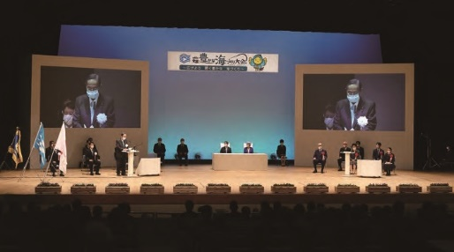

R4兵庫県

③ 海上歓迎・放流行事（２日目）

・歓迎演奏、漁法紹介、稚魚放流　等

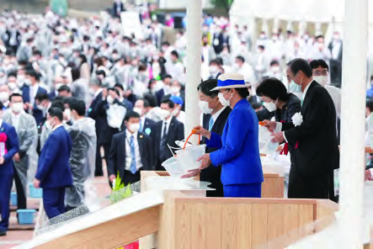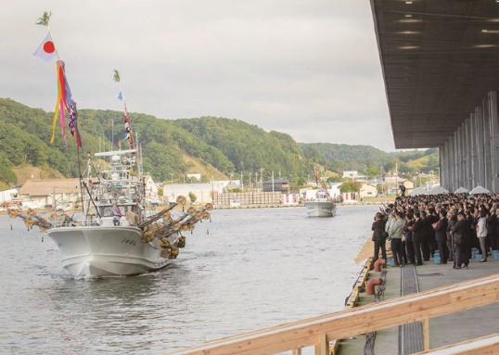

R5北海道

R4兵庫県

R4兵庫県

７

（４）関連行事（土曜日、日曜日２日間）

・式典や放流行事の模様を映像中継

・企画展示、ステージイベント、地元特産品のPR販売　等

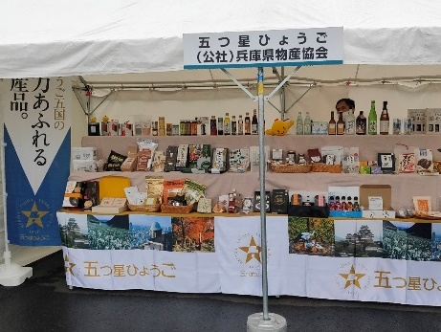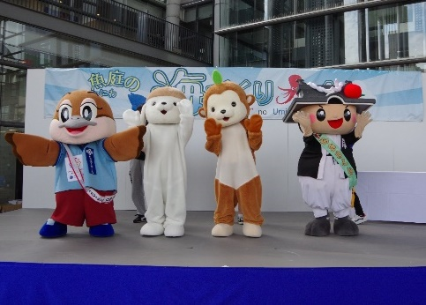　　　・サテライト会場

R4兵庫県

イメージ

R5北海道

R5北海道

R5北海道

R4兵庫県

（５）機運醸成に向けた取組み

・１年前プレイベント

・府内各地でのリレー放流、魚食・食育普及活動、環境保全活動　等

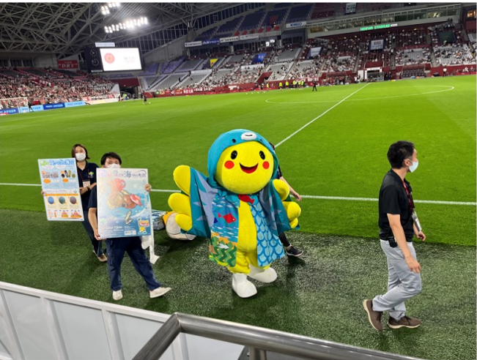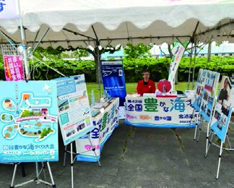・各種イベントでの広報、ＰＲ

３　大阪府での開催に係る経緯

大阪府漁業協同組合連合会等からの要望を受け、大阪府から豊かな海づくり大会推進委員会に大会開催を要望した結果、令和８年大阪府での開催が決定しました。

① 従来より大阪府漁業協同組合連合会等から大阪府に開催を要望

② 大阪府知事が大阪府議会において招致表明（令和５年９月）

③ 大阪府から大会推進委員会会長に開催を要望（令和５年10月）

④ 大会推進委員会会長から大阪府に開催の決定通知（令和５年12月）

４　第45回全国豊かな海づくり大会準備委員会での検討

① 開催候補地（案）の選定基準等を決定（令和６年７月）

② 開催候補地及び基本構想（案）を決定（令和６年８月）